**PONTIFÍCIA UNIVERSIDADE CATÓLICA DE MINAS GERAIS**

**Curso:** Sistemas de Informação – Barreiro

**Disciplina:** Tecnologias Web

**Professor:** Rommel Vieira Carneiro

**Alunos:** Bárbara Gabrielle Coelho de Oliveira Lopes

Daniel Soares de Almeida

Danilo Flávio Ventura

Juarez Gonçalves Coelho

**Trabalho Final – Mashup**

A presente documentação visa descrever o funcionamento do aplicativo Mashup – Gerenciados de Localidades.

Trata-se de uma aplicação que integra recursos locais mantidos em banco de dados com informações e recursos disponíveis nos sites de serviços da Internet. O aplicativo trata duas integrações básicas: autenticação de usuário por meio de uma das redes externas e utilização de API de mapas para exibição de informações geolocalizadas.

**Recursos utilizados:**

API Facebook

API Google Maps

Framework Bootstrap

Linguagem: PHP ( + Javascript)

**Estrutura do Banco de Dados**

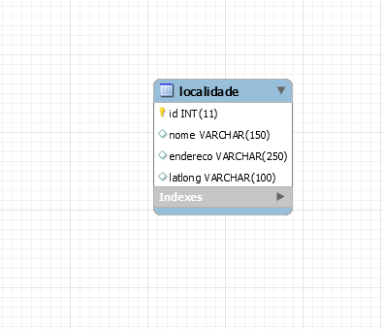

O arquivo para geração do banco se encontra em /import.sql

**Login**

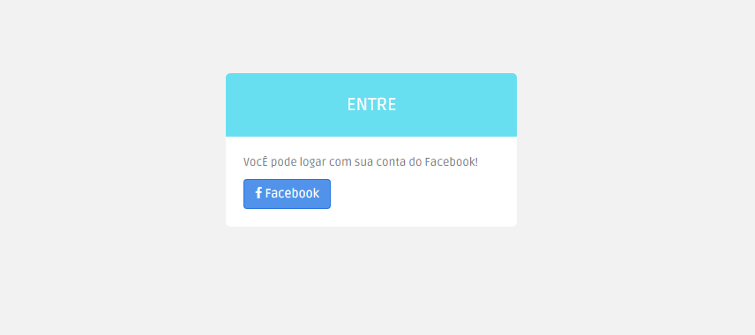

Basta ao usuário clicar no botão Facebook para ser redirecionado à tela de login do sistema (utilizando a tela de login do Facebook).

**Tela de Login (Facebook)**

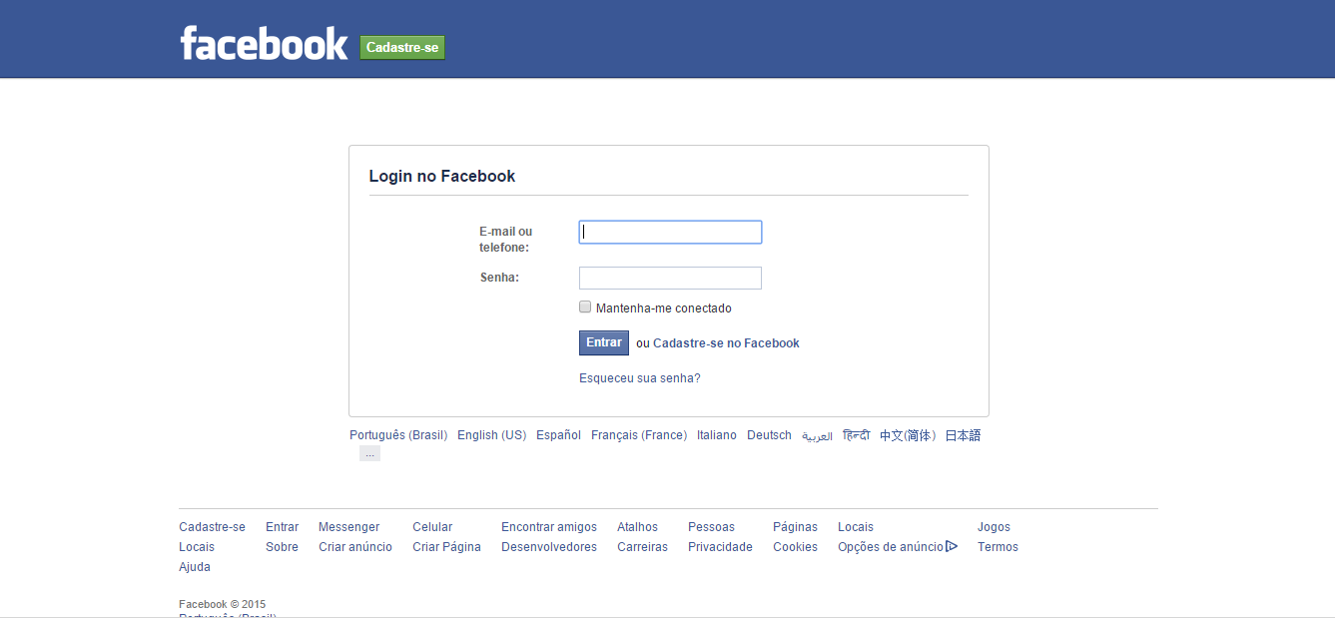

O usuário deve inserir suas credenciais (E-mail ou telefone e senha) e clicar no botão entrar. Em caso de logar pela primeira vez, será solicitado um aceite do usuário antes de logá-lo no sistema.

**Tela Inicial**

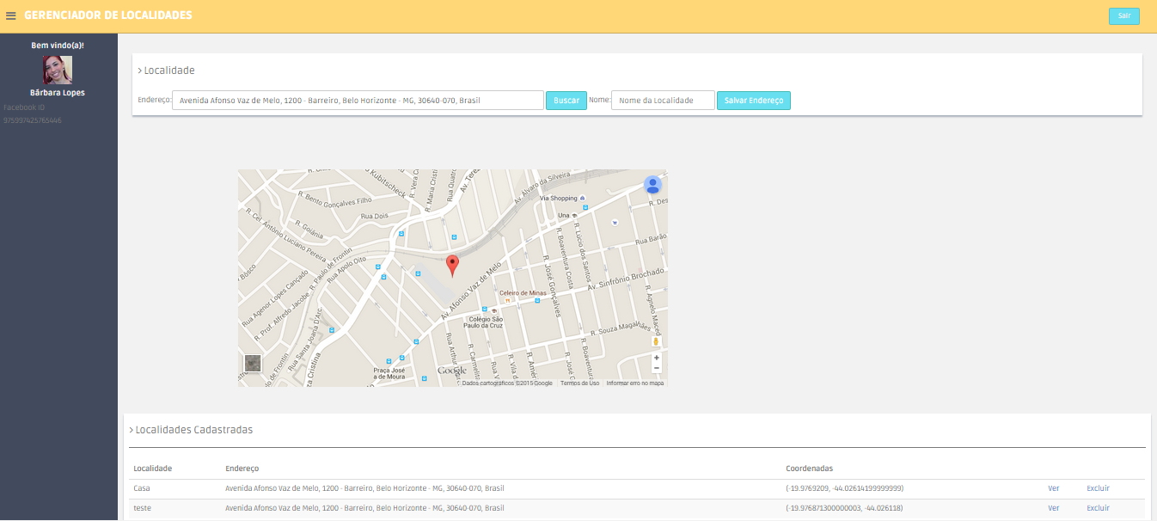

Ao logar com sucesso o usuário será redirecionado à tela inicial do sistema, a qual exibira a foto, id e nome do usuário logado; um mapa com a localização corrente do usuário e uma tabela contendo as localidades cadastradas no sistema.

**Busca de Localidade**

Para busca um endereço, basta ao usuário digitar um endereço na barra Endereço (formulário Localidade) e clicar no botão Buscar.

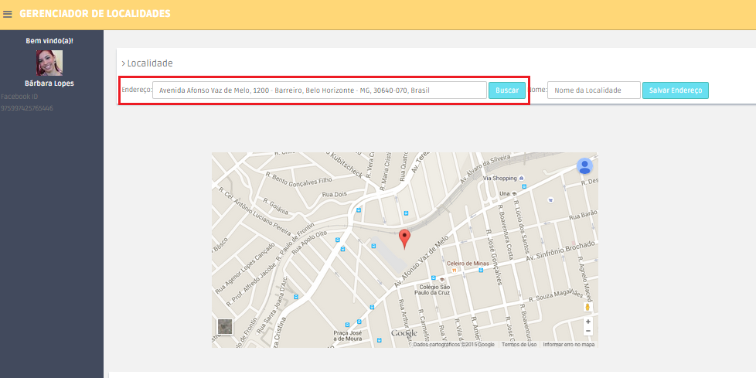

O endereço buscado será exibido no Mapa.

**Salvar Localidade**

Para salvar a última localidade procurada basta digitar um nome para a localidade no campo Nome (Formulário Localidade) e clicar no botão Salvar Endereço.

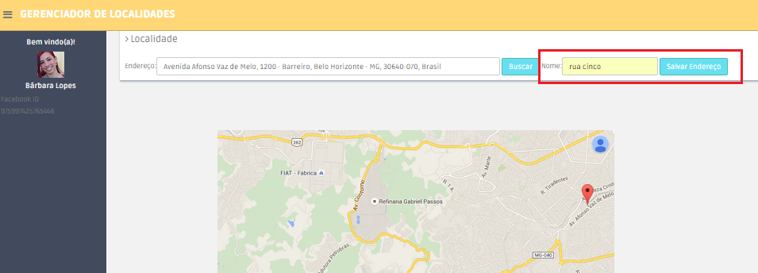

O endereço salvo será adicionado à tabela de localidades.

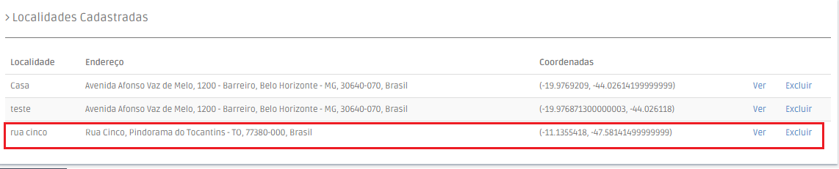

**Ver Localidade Salva**

Para visualizar uma das localidades cadastradas basta clicar no link ‘Ver’ na linha da tabela ‘Localidades Cadastradas’ correspondente à localidade desejada.

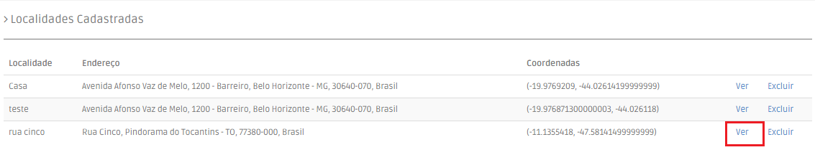

**Excluir Localidade Salva**

Para visualizar uma das localidades cadastradas basta clicar no link ‘Excluir’ na linha da tabela ‘Localidades Cadastradas’ correspondente à localidade desejada.

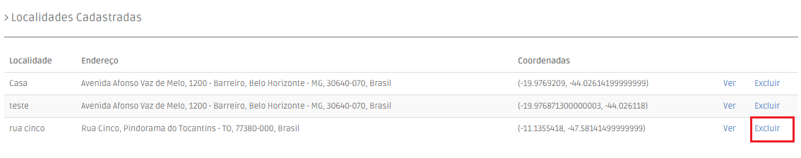

Será necessário confirmar a exclusão.

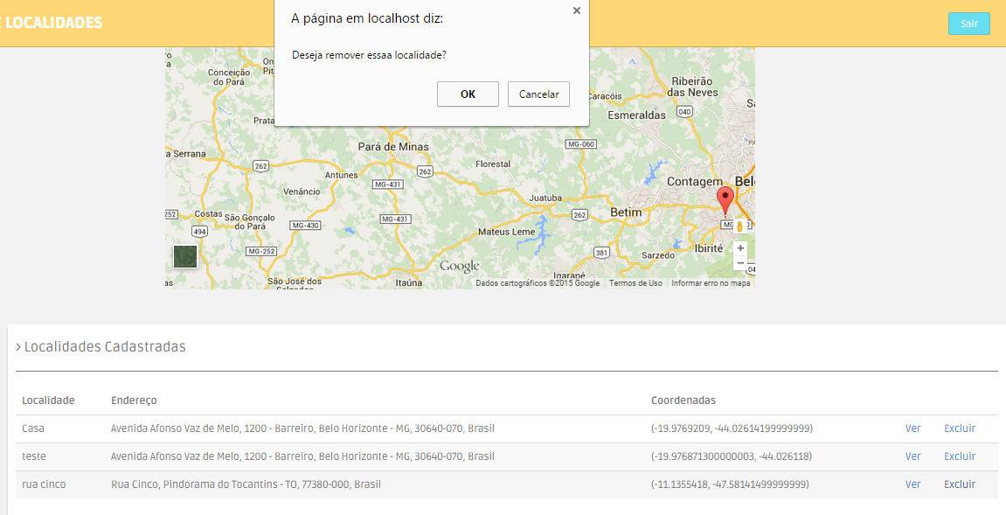

Após confirmar, o registro será excluído do BD e da tabela ‘Localidades Cadastradas’.

